НВК « Гаївська ЗОШ – І- ІІ ступенів-ДНЗ»

Краєзнавчо-пошуковий проект

«Непоборні»

Роботу підготували:
учні 9-го класу
НВК « Гаївська ЗОШ І-ІІ ступенів – ДНЗ»
Стрижак Софія та Барабащ Анна
Керівник роботи:
учитель історії та правознавства
Кузь Тетяна Георгіївна

Зміст
ВСТУП 4
1. Терени народження УПА 6
2. Об’єднання за єдину мету проти спільного ворога 10
3. Зі спогадів односельчан сіл Гаїв та Гради 15
4. Минуле й сьогодення 20
ВИСНОВКИ 24
Додатки 30

ВСТУП
Актуальність теми Питання патріотизму і самопожертви по відношенню до рідної та неповторної Батьківщини є зараз найбільш актуальним і потрібним для встановлення істини. Неоднозначною темою для обговорення залишається проблема і невизначеність поглядів щодо діяльності УПА в воєнний та повоєнний періоди. Особливо актуальним вивчення такої теми і є в українській ситуації , адже , як показала конкретна ситуація , саме діяльність цієї організації вплинула на самосвідомість майбутніх поколінь. Об’єкт дослідження обумовлений його метою і передбачає зосередження на індивідуальних та структурних елементах відносин між політичними угрупуваннями того часу.
Мета роботи: ґрунтовно дослідити активну діяльність учасників Української повстанської Армії на території сіл Гаї та Града зі спогадів очевидців. Залучити дітей та молодь до активної діяльності з вивчення історичної та культурної спадщини . розвивати уміння увіковічню вати пам'ять про людей . які уславили нашу державу . забезпечувати сходження підростаючої особистості до патріотизму як духовної цінності в процесі набуття досвіду патріотичних діянь, формуючи моральну відповідальність особистості як за нинішню національно - державну ситуацію, так і перед минулими поколіннями.
При написанні роботи ми ставили такі завдання:
- проаналізувати стан перебігу подій з діяльності загонів УПА на території сіл Гаї та Града.
- дослідити участь у різних військових угрупуваннях.
- показати роль окремої особистості в загальнонаціональних процесах в роки Другої світової війни та післявоєнні роки на нашій території.
Об’єктом дослідження є жителі сіл Гаї та Града.
Предметом дослідження є спогади свідків подій цього періоду.
Хронологічними рамками дослідження є події 1929-1950 рр.
Наукова новизна роботи полягає в розкритті ролі окремих людей села, як незламних патріотів в історичних подіях та державотворчих процесах українського народу.
Практичне значення даного дослідження в тому. Що матеріали можуть бути використані музейними працівниками для підготовки екскурсій, учителями на уроках історії України та у позакласній роботі учнями.
Історична довідка
Українська повстанська армія – військово-політичне формування, яке діяло в Україні упродовж 1942-1953 років, будучи збройним крилом Організації українських націоналістів. Здійснювала свою діяльність на територіях, що входили до складу рейхскомісаріату "Україна" (Генеральна округа Волинь-Поділля), Генерал-губернаторства (Галичина, Холмщина) та Румунії (Північна Буковина).
УПА діяла до 1953 року, коли активні її дії були припинені, а окремі вогнища спротиву діяли впродовж 1950-1960-х років. З 1943 до 1950 рр. головним командиром УПА був Роман Шухевич, з 1950 до 1954 рр. — Василь Кук.
У травні 1947 р. Українська головна визвольна рада - політичний керівний орган Української повстанської армії - проголосила день 14 жовтня 1942 р., на який також припадає свято Покрови, офіційною датою створення УПА.
9 квітня 2015 р. Верховна Рада ухвалила закон "Про правовий статус та вшанування пам'яті борців за незалежність України у ХХ столітті", яким визнала вояків УПА борцями за незалежність України у ХХ столітті

Додаток 1
Паспорт поховання
Адреса с. Гаї. Братська могила воїнів УПА
ВИД ПОХОВАННЯ : групове.
КІЛЬКІСТЬ ПОХОВАНИХ: ( в тому числі невідомих) Ведеться пошукова робота.
ХТО ПОХОВАНИЙ: ведеться пошукова робота, прізвища невідомі.
СТАН ПАМ’ЯТНИКА (форма, матеріал, текст напису, збереженість, доглянутість) могила,дерев’яний хрест,текст напису «СЛАВА ГЕРОЯМ ВІДДАВШИМ СВОЄ ЖИТТЯ ЗА ВОЛЮ І НЕЗАЛЕЖНІСТЬ УКРАЇНИ.ВІЧНА ВАМ ПАМ’ЯТЬ.СЛАВА УКРАЇНІ».
ХТО ОПІКУЄТЬСЯ :школярі НВК «Гаївська ЗОШ І – ІІ ступенів- ДНЗ»
ДОДАТКОВІ ВІДОМОСТІ Дане поховання є першим похованням акрополю приходу храму святого Архистратига Михаїла с. Гаї.
ДЖЕРЕЛО ІНФОРМАЦІЇ Особисте дослідження учителя історії Кузь Тетяни Георгіївни та учнів НВК «Гаївська ЗОШ І-ІІ ступенів – ДНЗ »
АДРЕСИ СВІДКІВ І ДОСЛІДНИКА Тернопільська обл. Кременецький р – н, с. Гаї та с. Града

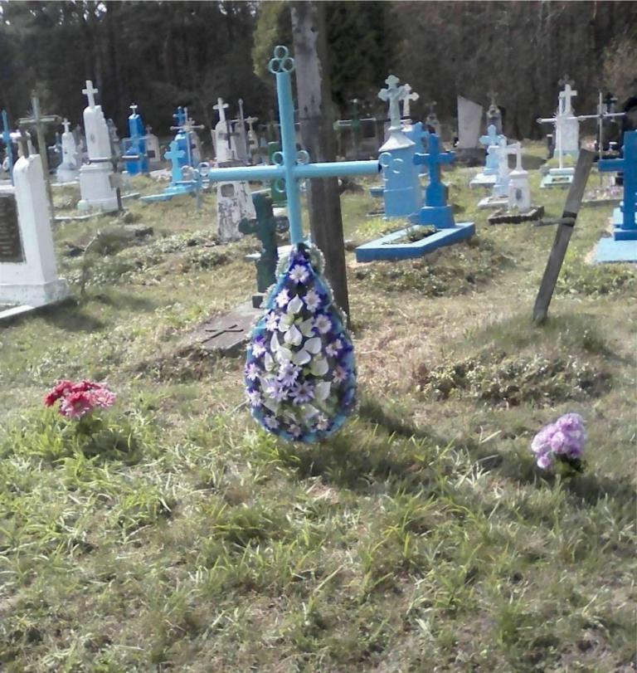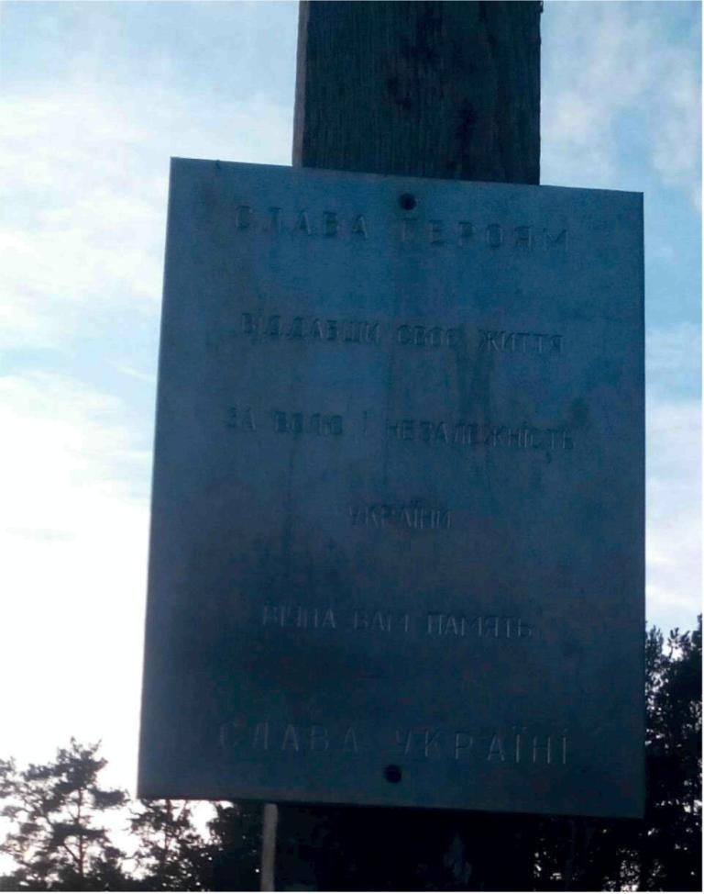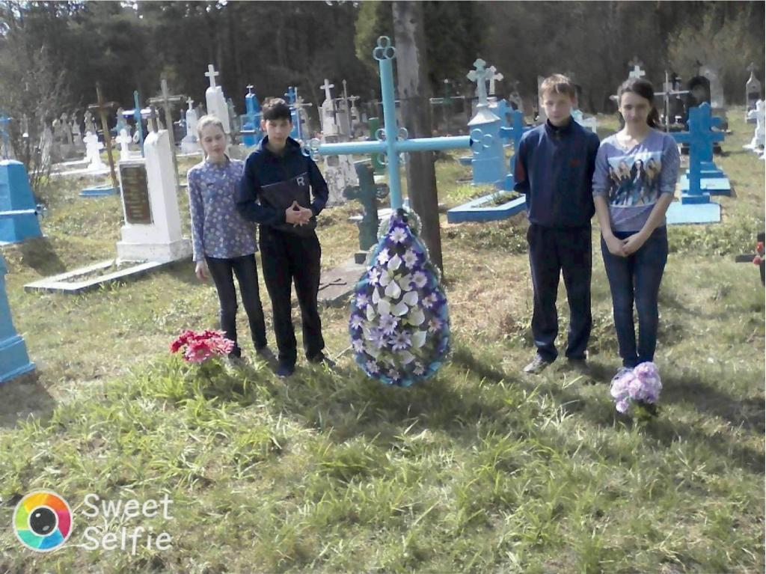

Додаток 2
Паспорт поховання

Адреса (район, місто, смт, село,місцеві орієнтири) с. Гаї. «Поховання»
ВИД ПОХОВАННЯ Індивідуальне.
КІЛЬКІСТЬ ПОХОВАНИХ ( в тому числі невідомих) Ведеться пошукова робота.
ХТО ПОХОВАНИЙ Грушицький Пилип Петрович.
СТАН ПАМ’ЯТНИКА (форма, матеріал, текст напису, збереженість, доглянутість) могила у вигляді зрізаного дерева. Текст напису Грушицький Пилип Петрович 1887-1944 рр.
ХТО ОПІКУЄТЬСЯ Школярі НВК Гаївської ЗОШ І – ІІ ступенів.
ДОДАТКОВІ ВІДОМОСТІ (схема, обставини захоронення, перезахоронення тощо) Події Другої Світової війни.
ДЖЕРЕЛО ІНФОРМАЦІЇ ( особисте дослідження, опитування свідків, публікації, архіви, документи тощо) з роботи пошукової групи у складі учнів 9 класу Стрижак Софії,Барабаш Анни,(керівник Т.Г.Кузь) «Спогади, які увіковічнюють пам’ять про звитягу УПА» Опитування свідка Ковалик Євгенії Тимофіївни.
АДРЕСИ СВІДКІВ І ДОСЛІДНИКА Тернопільська обл. Кременецький р-н, с. Гаї.

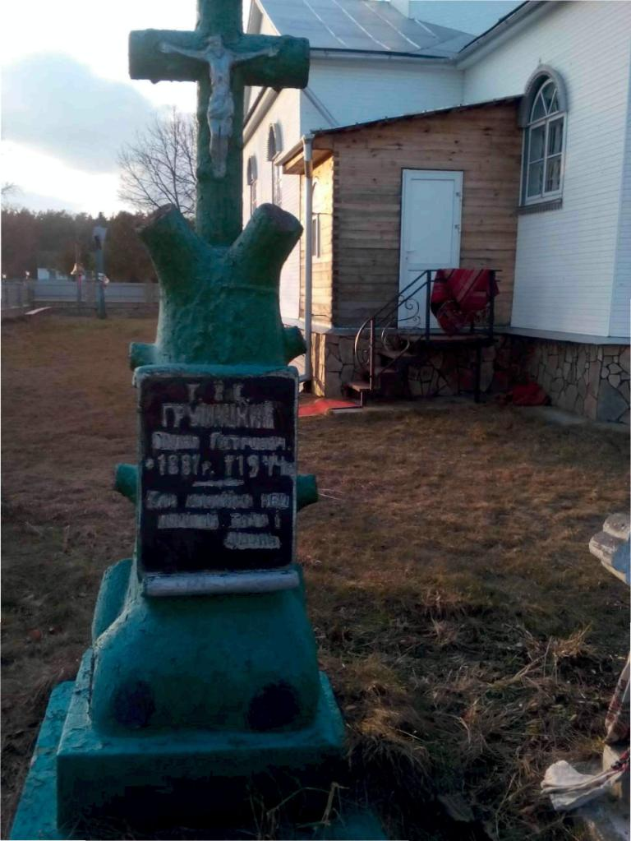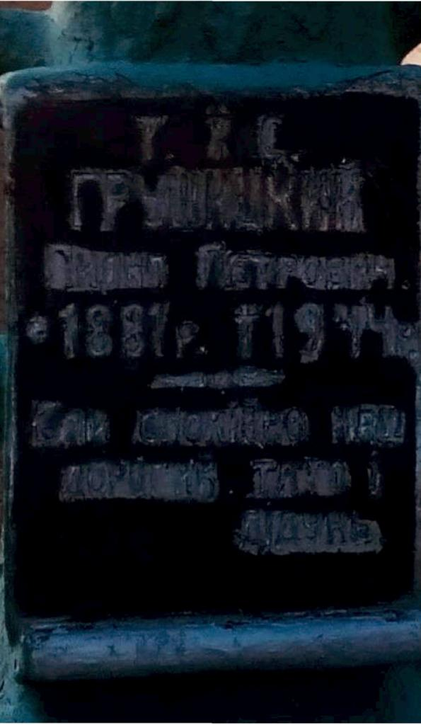

Додаток 3
Паспорт поховання
Адреса (район, місто,смт, село,місцеві орієнтири) с.Града. « Пам’ятник вічної скорботи»
ВИД ПОХОВАННЯ Групове.
КІЛЬКІСТЬ ПОХОВАНИХ ( в тому числі невідомих) Ведеться пошукова робота.
ХТО ПОХОВАНИЙ Ведеться пошукова робота.
СТАН ПАМ’ЯТНИКА (форма, матеріал, текст напису, збереженість, доглянутість) Поховання має вигляд «Символічної могили» у вигляді криниці із дзвонами і в селі має назву «Пам’ятник вічної скорб
ХТО ОПІКУЄТЬСЯ Сільська рада с. Гаї. Учнівське самоврядування НВК «Гаївська ЗОШ І – ІІ ступенів – ДНЗ». Жителі с.Града.
ДОДАТКОВІ ВІДОМОСТІ (схема, обставини захоронення, перезахоронення тощо) Ведеться пошукова робота.
ДЖЕРЕЛО ІНФОРМАЦІЇ ( особисте дослідження, опитування свідків, публікації, архіви, документи тощо)Особисте дослідження учителя історії Кузь Тетяни Георгіївни та педагога – організатора Маголи Галини Петрівни, членів учнівського самоврядування.
АДРЕСИ СВІДКІВ І ДОСЛІДНИКА Тернопільська обл. Кременецький р – н, с.Гаї та с. Града

